

Služba za nabavo medicinske opreme,

potrošnega materiala in storitev

Oblakova ulica 5

3000 Celje

Datum: 28.07.2025 Postopek: EN- 516 -2025-VB/VH
POVABILO K ODDAJI PONUDBE

Vabimo vas k oddaji ponudbe za predmet:

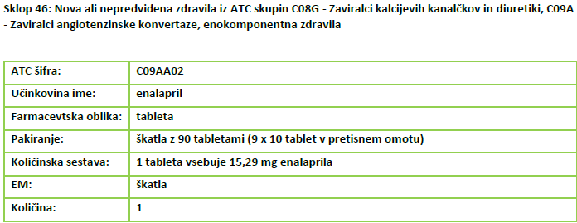

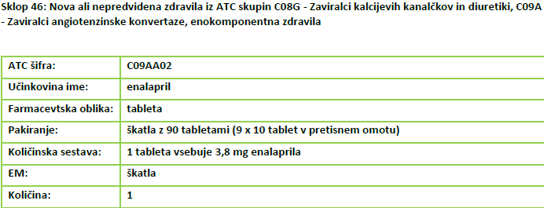

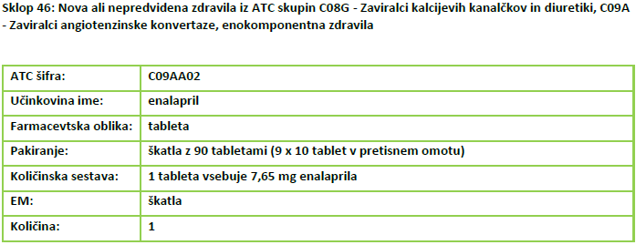

SPLOŠNE ZAHTEVE

- Osnova za realizacijo dobave je prejem pisnega naročila strani naročnika.. V kolikor bomo prejeli odobritev s strani pristojnih bomo realizacijo izvedli pri najugodnejšemu ponudniku, ki bo izpolnjeval tehnične zahteve.

- Naročnik bo ponudnike, ki so oddali ponudbo skladno z določilom drugega odstavka 21. člena ZJN-3 pisno obvestil najkasneje v roku 30 dni od oddaje evidenčnega naročila.
- Naročnik je v Specifikacijah zahtev oz. koda artikla navedel tip opreme izključno z namenom, da se določi zahtevana raven kakovosti. V ponudbi lahko ponudite tudi artikel drugih proizvajalcev, vendar mora biti le ta enakovredna.

- Ponudbene vrednosti vključujejo: vse stroške, davke in morebitne popuste, stroške dela, režijske stroške, morebitne nadure, amortizacijo opreme, stroške dostave, odvoza, menjave blaga, rokovanja in del povezanih z embalažo, in morebitne druge stroške, ki vplivajo na izračun cene.

- Naročnik bo naročal blago s pisno z naročilnico. Naročnik bo v naročilnici opredeliti vrste in količine blaga. Dobavitelj je dolžan najkasneje v roku dveh ur od prejema naročila, potrditi prejem naročila in obvestiti naročnika o morebitno zamudi pri dobavi ali zamenjavi istovrstnega blaga. Količine in vrste blaga po predračunu so okvirne in za naročnika niso obvezujoče.

- Dobavitelj zagotavlja dostavo blaga ddp Splošna bolnišnica Celje, razloženo Lekarna naročnika (v delovnem času naročnika od ponedeljka do petka). Ponudnik mora zagotavljati dobavo celotne naročene količine v roku najkasneje 2. delovnih dni oziroma v nujnih primerih manj, po predhodnem dogovoru z naročnikom (v delovnem času od ponedeljka do petka v delovnem času od 7:00 do 14:00 ).

- Naročnik se obvezuje blago prevzeti v celoti na podlagi pravilno izpolnjene dobavnice. Šteje se, da je dobavnica pravilno izpolnjena, če vsebuje najmanj naslednje:
- naziv artikla
- cena na enoto mere
- količina
- morebitni popust
- kataloška številka artikla
- črtna koda
- dobaviteljeva šifra
- serijsko številko artikla (v kolikor jo artikel ima)
- rok uporabnosti
- stopnjo DDV-ja
- številka naročilnice.

- Količinski prevzem blaga oz. pregled se opravi takoj ob prevzemu blaga. Količinska odstopanja, ki jih ni bilo moč ugotoviti ob prevzemu, mora posamezni naročnik pisno reklamirati najkasneje v treh (8) delovnih dneh od prevzema.

- Dobavljeno blago mora ustrezati dogovorjeni kakovosti ter biti v skladu s tem sporazumom in njegovimi prilogami za vsak artikel posebej. Kakovostna odstopanja lahko posamezni naročnik pisno reklamira najkasneje v 30. (tridesetih) dneh od prevzema blaga.

- Če dobava ne ustreza naročeni količini in/ali kakovosti, je dobavitelj dolžan pomanjkljivosti nemudoma brezplačno odpraviti. V kolikor dobavitelj napak ne odpravi v roku dveh delovnih dni od prejema reklamacije, to lahko stori posamezni naročnik na stroške dobavitelja in zahteva od dobavitelja povrnitev nastale škode.

- Kakovost blaga mora ustrezati obstoječim standardom in deklarirani kakovosti na embalaži oziroma spremljajočih dokumentih. Blago mora ustrezati tudi pogojem in zahtevam, opredeljenimi v razpisni dokumentaciji naročnika in strokovnim kriterijem oz. značilnostim. Blago mora biti obvezno pakirano v originalni embalaži (kot izhaja iz proizvajalčevega kataloga). Blago mora imeti oznako CE in izpolnjevati vse tehnične zahteve določena v Navodilih ponudnikov.

- Dobavljeno blago mora imeti rok uporabe še najmanj šest mesecev deklariranega roka uporabe, ki ga navaja proizvajalec ponujenega blaga. V primeru krajšega roka uporabe mora ponudnik pred dostavo pridobiti pisno soglasje naročnika v skladu z določili razpisne dokumentacije.

- Vsak izstavljen račun mora vsebovati podatke o naročnikovi številki okvirnega sporazuma, , naročilnice oz. odjave porabljenega blaga in dobavnice, ter vse elemente kot dobavnica. Izstavljen račun mora imeti prilogo
- naročilnice oz. odjave porabljenega blaga
- dobavnice

- Dobavitelj mora vse račune naročniku pošiljati izključno v elektronski obliki (e-račun), skladno z veljavnim Zakonom o opravljanju plačilnih storitev za proračunske uporabnike. Dobavitelj mora izdati ločen račun, izključno vezan na predmetni sporazum, zbirni račun ni dopusten in ga bo naročnik zavrnil.

- Ponudnik mora biti vpisan v enega od registrov, ki ga vodi JAZMP (po skupini registrov):
- registrov poslovnih subjektov s sedežem v Republiki Sloveniji, ki opravljajo dejavnost na področju medicinskih pripomočkov, registriranih po začetku uporabe Uredbe o medicinskih pripomočkih (EU) št. 2017/745
- registrov poslovnih subjektov z dejavnostjo na področju medicinskih pripomočkov pred začetkom uporabe Uredbe o medicinskih pripomočkih (EU) št. 2017/745
- registrov medicinskih pripomočkov skladnih z MDR, katerih proizvajalci oz. predstavniki proizvajalcev imajo sedež v RS
- registrov medicinskih pripomočkov skladnih z Direktivo 90/385/ES o aktivnih medicinskih pripomočkih za vsaditev, Direktivo 93/42/EGS o medicinskih pripomočkih, Direktivo 98/79/ES o in vitro diagnostičnih medicinskih pripomočkih
- registrov medicinskih pripomočkov, katerih proizvajalci oz. predstavniki proizvajalcev imajo sedež v RS
- Ponudniku medicinskih pripomočkov s sedežem v drugi državi članici Evropske Unije se ni potrebno priglasiti v register veletrgovcev ali proizvajalcev medicinskih pripomočkov v Sloveniji, predložiti pa mora ustrezno potrdilo države članice, iz katere izhaja. Če je ponudnik iz druge države članice EU, ne glede na to, ali je hkrati proizvajalec razpisanega blaga, v ponudbi priloži dokazilo v skladu s predpisi države, v kateri ima ponudnik svoj sedež. Če država članica ne izdaja takšnih dokumentov in potrdil ali če ti ne zajemajo vseh zgoraj navedenih primerov, naročnik lahko namesto pisnega dokazila sprejme zapriseženo izjavo, če ta v državi članici ali tretji državi ni predvidena, pa izjavo določene osebe, dano pred pravosodnim ali upravnim organom, notarjem ali pred pristojno poklicno ali trgovinsko organizacijo v matični državi te osebe ali v državi, v kateri ima sedež gospodarski subjekt. V kolikor je predloženo dokazilo iz uradnih evidenc oz. izjava sestavljeno/sestavljena v tujem jeziku, mora biti v ponudbi priložen tudi njun originalen prevod s strani sodnega tolmača za slovenski jezik.

- Naročnik se zavezuje naročeno plačati v roku, kot ga določa veljavna zakonodaja.

- Merilo izbora: najnižja vrednost ponudbe v EUR z DDV ob izpolnjevanju tehničnih zahtev naročnika. V primeru, da bosta dva ali več ponudnikov oddali ponudbo v merilu za izbor, bo naročnik pozval na dodatno znižanje ponudbene cene.

- Ponudnik mora zagotavljati veljavnost ponudbe do 15.11.2025

Kontaktna oseba s strani naročnika: Violeta Božanić, tel. št. 03 423 30 84, elektronska pošta violeta.bozanic@sb-celje.si

Ponudbe pošljite na naslov elektronske pošte nabava1@sb-celje.si z oznako »EN_516_2025-«enalapril, tri jakosti_ ATC C09AA02- Lekarna » do najkasneje 29.07.2025 do 13.00 ure.

Pripravil:  Violeta Božanić | Vodja nabavne službe  Vanja Herman, mag. manag.
Priloga:
- OBR - 1

IZJAVA O UDELEŽBI FIZIČNIH IN PRAVNIH OSEB V LASTNIŠTVU PONUDNIKA
v skladu s 6. odstavkom 14. člena Zakona o integriteti in preprečevanju korupcije (ZIntPK-1-UPB2)

Podatki o ponudniku/podizvajalcu (v nadaljevanju ponudniku):

Naziv: _____________________________________
Naslov: _____________________________________
Matična številka: ________________________________-

Zakoniti zastopnik ponudnika __________________________________ v postopku sklenitve pogodbe za javno naročilo »………………………….« naročniku Splošna bolnišnica Celje zaradi zagotovitve transparentnosti posla in preprečitve korupcijskih tveganj pri sklepanju pravnih poslov posredujemo izjavo oziroma podatke o udeležbi fizičnih in pravnih oseb z več kot 5% deležem v lastništvu ponudnika vključno z udeležbo tihih družbenikov, ter o gospodarskih subjektih, za katere se glede na določbe zakona, ki ureja gospodarske družbe, šteje, da so povezane družbe s ponudnikom.

Izjavljam, da je lastniška struktura ponudnika naslednja:

- Podatki o udeležbi fizičnih in pravnih oseb v lastništvu ponudnika
Ime in priimek/fizične osebe  Podjetje/pravne osebe | Naslov prebivališča/  Sedež pravne osebe | Delež lastništva ponudnika

- Podatki o udeležbi tihih družbenikov v lastništvu družbe:
Ime in priimek/fizične osebe  Podjetje/pravne osebe | Naslov prebivališča/  Sedež pravne osebe | Delež lastništva ponudnika

- Podatki o povezanih družbah s ponudnikom (v skladu s 527. členom ZGD-1-UPB3):
Podjetje pravne osebe | Sedež pravne osebe

S podpisom jamčim za točnost in resničnost podatkov ter se zavedam, da je pogodba v primeru lažne izjave ali neresničnih podatkov o dejstvih v izjavi, nična.

Seznanjeni smo, da je naročnik dolžan to izjavo oziroma podatke na njeno zahtevo predložiti Komisiji za preprečevanje korupcije.

Datum:................................ Žig Podpis odgovorne osebe:
Kraj:..................................... .......................................

